اسم المقرر: مدخل إلى الاتصالات التناظرية والرقمية.  رقم المقرر: 1264  مدة الامتحان: ساعتان  عدد الأسئلة: 5 أسئلة | بسم الله الرحمن الرحيم    جامعة القدس المفتوحة  الامتحان النهائي للفصل الثاني "1092"  2009/2010 | اسم الدارس: ...........................  رقم الدارس: ...........................  تاريخ الامتحان: ......../ ......./2010  -- نظري --
عزيزي الدارس: 1. عبئ كافة المعلومات المطلوبة عنك في دفتر الإجابة وعلى ورقة الأسئلة.
2. ضع رقم السؤال ورموز الإجابة الصحيحة للأسئلة الموضوعية (إن وجدت) على الجدول المخصص في دفتر الإجابة
3. ضع رقم السؤال للأسئلة المقالية واجب على دفتر الإجابة.
ملاحظة هامة : اجب عن احد الفرعين (ب) أو (ج) من السؤال الخامس
السؤال الأول: ( 30 علامة)
ضع إشارة صح أو خطأ في الجدول رقم (1) والمخصص لذلك من دفتر الإجابة :-
1. قيمة تكامل الاقتران الفردي في الفترة [ -T , T ] لا تساوي صفرا .
2. يعتبر النظام غير مستقرا إذا كان ناتج النظام يساوي صفرا في حالة وجود عينات اقل من صفر .
3. العلاقة التالية صحيحة .
4. تعتبر نبضة سنك (sinc) مثالا على الإشارة المحدودة موجيا وغير محدودة زمنيا .
5. يعني المصطلح Sampling اخذ العينات من الإشارة التماثلية ذات التردد fm بتردد اخذ العينات fs يساوي أو يقل عن 2fm .
6. يستخدم نظام تعديل VSB بالإرسال الإذاعي .
7. عملية تكرار التوليد Regeneration تعني عزل الضجيج الخارجي المصاحب للإشارة المرسلة في خط الاتصال وإعادة توليد هذه الإشارات الرقمية .
8. يعمل مميز التردد Frequency Discriminator على إيجاد إشارة متناسبة مع الانحراف في تردد الإشارة المعدلة سعويا .
9. يتم تحقيق الترميز الترابطي من خلال الاستجابة الجزئية (PRS) للمرشحات المستخدمة .
10. تعمل التسوية الكيفية على تسوية الإشارة المرسلة بتخفيض خطأ التداخل الرمزي (ISI) عبر قناة الاتصال .
11. ضجيج الدفع SHOTNOISE ناتج عن عملية الإرسال تحت ظروف حرارية وكهربائية خاصة .
12. يمكن استخدام المعطيات الشينية M-Array Data لبث PAM .
13. تقدر صلاحية عمل ثنائي الليزر بـ 500 ساعة .
14. لا يعتمد فقدان الإشارة الضوئية عبر الموصلات على تركيب الأجزاء الموصلة .
15. تكون سرعة الإشارة الضوئية عبر الليف البصري تساوي 3*10⁸m/sec .

السؤال الثاني : ( 20 علامة)
(أ) اوجد محول لابلاس للاقتران : ( 8 علامات)
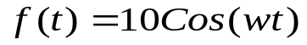
(ب) أ) إذا أعطيت النظام المبين في الصفحة الثانية : (8 علامات)
فاوجد 1. استجابة النظام النبضية h(t) 2. Y(w)

يتبع إلى صفحة (2)

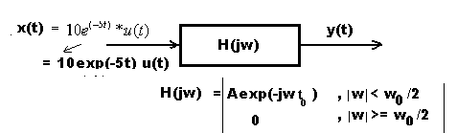

(ج) أوجد محول فورييه (Fourier Transform) للاقتران الأتي : (4 علامات)
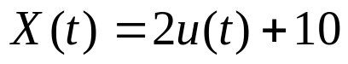

السؤال الثالث : (20 علامة)
(أ) اثبت أن الإشارة الخارجة من النظام (Y(t)) هي إشارة تعديل DSB-SC ، ثم اوجد التردد( Hz) f_{USB} (7 علامات)
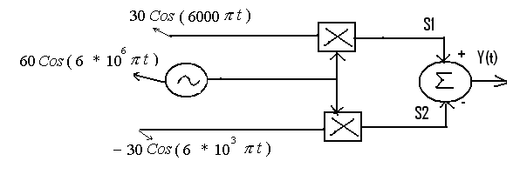

(ب) 1. ارسم مخططا صندوقيا لمستقبل اللقط المتجانس Coherent Detection لإشارة DSB-SC (5 علامات)
2. اكتب الصيغة الرياضية العامة لقيمة SNR عند المخرج Y(T) (3 علامات)
(ج) ما هي مميزات موصل الألياف البصرية المستخدم بوصل الألياف البصرية . (5 علامات)

السؤال الرابع : (20 علامة)
(أ) اذكر الاستخدامات الايجابية لظاهرة التداخل الرمزي (ISI) . (3 علامات)
(ب) يمكن تصنيف تفريق(انكسار) الإشارة الضوئية عبر الليف البصري إلى قسمين ، وضح ذلك . (4 علامات)
(8 علامات) n₂ =1.482 , n₁ = 1.5 على النحو الآتي : (ج) إذا أعطيت المواصفات الفنية لليف بصري زجاجي الأنماط
اوجد ما يلي :

1. الزاوية الحرجة _{C} ∅ في منطقة الحد الفاصل بين اللب والمحيط ؟ ( علامتان )
يتبع إلى صفحة(3)

2. قيمة النفوذ العددية لليف؟ ( علامتان )
3. .زاوية القبول 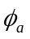 لمسار الضوء علما إن الضوء يدخل لليف عبر الهواء ( علامتان )
4 . فعالية الربط بين LED والليف الضوئي؟ ( علامتان )
(د) ارسم دارة توليد إشارة التضمين الزاوي الترددي ضيق الحزمة( NBFM) ثم وضح بالرسم كيفية استخدام الإشارة
الناتجة لإنتاج تضمين زاوي ترددي واسع الحزمة . (5 علامات)

السؤال الخامس : (10 علامات)
(أ) علل ما يلي :" إن إرسال الإشارات عبر الألياف البصرية لا يتمتع بفعالية كاملة " (علامتان)
ملاحظة هامة : اجب عن احد الفرعين (ب) أو (ج) من السؤال الخامس
(ب) استخدم التضمين PCM ( L = 512 , F_{S} > 2F_{M} ) في تضمين إشارة هاتفية ( B.W = 3.2 KHz )
اوجد ما يلي : 1. طول الرمز الناتج عن العينة 2. معدل اخذ العينات 3. معدل الإرسال BR 4. SNR (8 علامات)
أو
(ج) وضح مع الرسم البنى الرقمية (نماذج الترميز) إذا أعطيت إشارة المعلومات الثنائية التالية (8 علامات)
1101001

انتهت الأسئلة

